2016-2017学年度第二学期高一第一次月考化学试卷
- 选择题(本题共20小题，每小题只有一个选项符合题意，每小题3分，共60分)WWW.ziyuanku.com
可能用到的原子量：H-1 O-16 Mg-24 Al-27 满分：100分
1．下列叙述正确的是( )
A．目前加碘食盐中主要添加的是KIO₃
B．日常生活中无水乙醇常用于杀菌消毒中/华-资*源%库
C．绿色食品是不含任何化学物质的食品
D．在空气质量日报中CO₂含量属于空气污染指数
2．、、、H⁺、H₂是 （ ）
A．氢的五种同位素 B．五种氢元素
C．氢的五种同素异形体 D．氢元素的五种不同微粒
3．${}_{\text{92}}^{\text{235}}{}$U是重要的核工业原料，在自然界的含量很低。${}_{\text{92}}^{\text{235}}{}$U的浓缩一直为国际社会关注。下列有关${}_{\text{92}}^{\text{235}}{}$U的说法正确的是（ ）
A．${}_{\text{92}}^{\text{235}}{}$U原子核中含有92个中子 B${}_{\text{92}}^{\text{235}}{}$U原子核外有143个电子
C．${}_{\text{92}}^{\text{235}}{}$U与${}_{\text{92}}^{\text{238}}{}$U是不同的核素 D${}_{\text{92}}^{\text{235}}{}$U与${}_{\text{92}}^{\text{238}}{}$U互为同素异形体
4．能实现下列物质间直接转化的元素是( )
单质――→氧化物――→酸或碱――→盐
A．镁 B．硫
C．铜 D．铁
5．为了检验Na₂SO₃中是否混有Na₂SO₄，应选用的试剂是( )
A．BaCl₂溶液 B．BaCl₂溶液和稀盐酸
C．BaCl₂溶液和稀硝酸 D．BaCl₂溶液和稀硫酸
6．物质氧化性、还原性的强弱，不仅与物质的结构有关，还与物质的浓度和反应温度等有关。下列各组物质：

①Cu与HNO₃溶液 ②Cu与FeCl₃溶液 ③Zn与H₂SO₄溶液 ④Fe与HCl溶液
由于浓度不同而能发生不同氧化还原反应的是( )
A．①③ B．③④
C．①② D．①③④
7．有些科学家提出硅是“21世纪的能源”，这主要是由于作为半导体材料的硅在太阳能发电过程中具有重要作用。下列关于硅的说法不正确的是( )
A．自然界硅元素的贮量丰富
B．自然界中存在大量的单质硅
C．高纯度的单质硅被广泛用于制作计算机芯片
D．硅可由二氧化硅还原制得
8．下列说法中正确的是( )
A．铝在空气中耐腐蚀，所以铝是不活泼金属
B．点燃的镁条插入盛有二氧化碳的集气瓶里，则迅速熄灭
C．铝在高温下能还原锰、铁、铬等金属的氧化物
D．因为镁和铝在空气中都能形成氧化膜，所以镁和铝都不溶于 浓硝酸
9．下列物质中加入NaOH溶液，不能得到澄清溶液的是( )
A．Al(OH)₃ B．Al₂O₃ C． H₂SiO₃ D．MgCO₃
10．相同质量的下列物质分别与等浓度的NaOH的溶液反应，至体系中均无固体物质，消耗碱量最多的是( )
A．Al B．Al(OH)₃ C．AlCl₃ D．Al₂O₃
11．下列各组离子一定能大量共存的是( )
A．强酸性溶液中：K＋、Fe^{2＋}、Cl－、NO
B．强碱溶液中：Na＋、K＋、Cl－、CO
C．强碱性溶液中：NH、Al^{3＋}、SO、NO
D．含大量Fe^{3＋}的溶液中：NH、Na＋、Cl－、SCN－
12．在下列物质中，受热能放出某气体A，并将所得残渣与盐酸反应 又能生成气体A的化合物是( )
A．NH₄HCO₃ B．K₂CO₃ C．NaHCO₃ D．KClO₃
- 下图微粒的结构示意图，正确的是（ ）
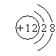
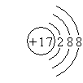
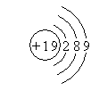
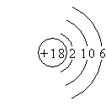
A、Mg²⁺
B、Cl
C、Ar
D、K

14.不能鉴别二氧化碳与二氧化硫的试剂是
A.品红溶液 B.澄清的石灰水 C.溴水 D.酸性高锰酸钾溶液
15.把SO₂通入下列各组物质的混合溶液中，肯定有白色沉淀生成的是
A.Ba(NO₃)₂，HCl B.BaCl₂，NaCl
C.NH₃·H₂O，CaCl₂ D.MgCl₂， (NH₄)₂SO₄
16.对发现元素周期律贡献最大的化学家是( )
A、牛顿 B、道尔顿 C、阿佛加德罗 D、门捷列夫
17．根据元素在周期表中的位置判断，下列元素中原子半径最小的 是（ ）
A．氧 B．氟 C．碳 D． 氮
18．下列各组粒子中属于同位素的是（ ）
A．¹⁶O和¹⁸O B．H₂O和D₂O
C. H₂和D₂ D. ²⁴Mg和²⁴Na
19．已知某粒子，则元素R的原子序数是（ ）。$来&源：ziyuanku.com
A．Z B．A-Z C．Z-n D．Z+n
20．将物质的量相同的铝和镁混合，取四分等质量的该混合物分别加入到足量的下列溶液中，充分反应后，放出氢气最多的是（ ）
A．3mol·L^{–1}HCl B．4mol·L^{–1}HNO₃
C．8 mol·L^{–1} NaOH D．18 mol·L^{–1} H₂SO₄

高一化学第一次月考考试答题卡$来&源：ziyuanku.com

二、填空题（40分）
21.(8分）写出下列各微粒的微粒结构示意图：

（1）Na___________ (2) O________

(3) Al³⁺___________ (4)Cl⁻________
22.（8分）下列7种化学符号：中/华-资*源%库
¹⁸O；¹⁴C；²³Na；¹⁴N；³²S; ¹⁶O; ¹H₂
- 表示核素的符号共________种。
（2）互为同位素的是________和________。
（3）质量数相等，但不能互为同位素的是_______和_____。
（4）中子数相等，但质子数不相等的是_______和_____。
23．(14分)某化学兴趣小组为探究铜跟浓硫酸的反应，用下图所示装置进行有关实验。
请回答下列问题：
(1)装置A中发生的化学反应方程式为_____________________。
(2)装置D中试管口放置的棉花应浸一种液体，这种液体是________， 其作用是____________________________________。

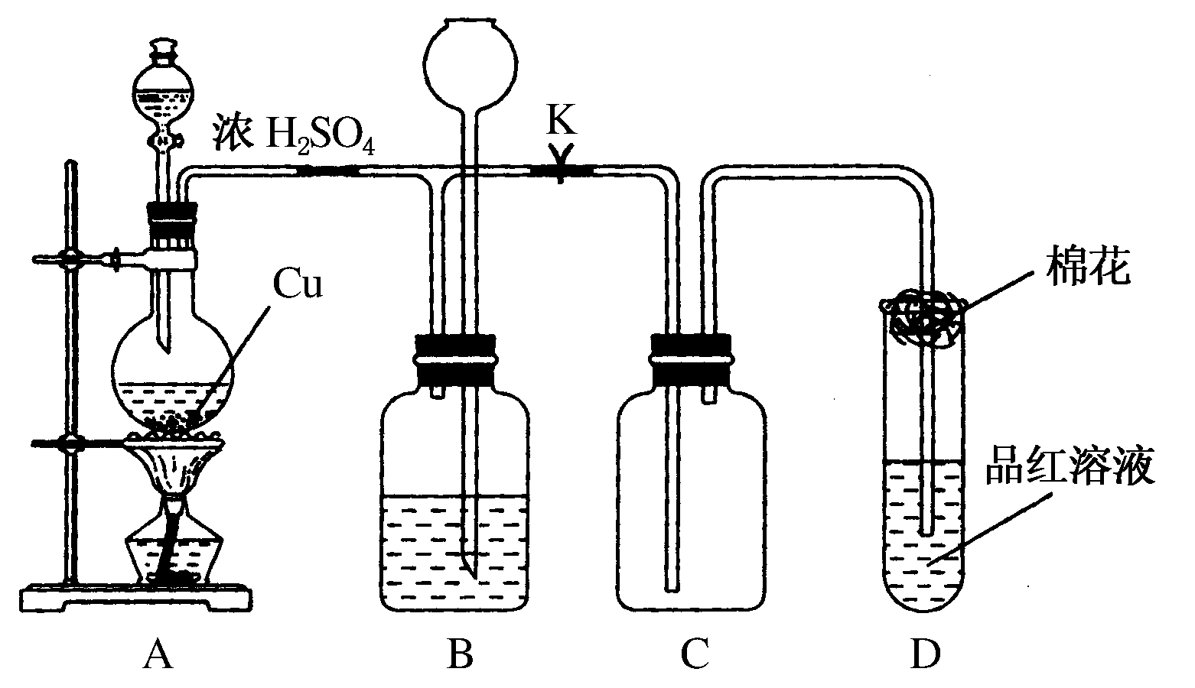
(3)装置B的作用是贮存多余的气体。当D处有明显的现象后，关闭活塞K，移去酒精灯，但由于余热的作用，A处仍有气体产生，此时B中现象是__________________________________。B中应放置的液体是________(填选项字母)。
a．水 b．酸性KMnO₄溶液
c．浓溴水 d．饱和NaHSO₃溶液
(4)实验中，取一定质量的铜片和一定体积18 mol·L^{－1}的浓硫酸放在圆底烧瓶中共热，直到反应完毕，发现烧瓶中还有铜片剩余，该小组学生根据所学的化学知识认为还有一定量的硫酸剩余。
①有一定量的余酸但未能使铜片完全溶解，你认为原因是_________________________________________________________。
②下列药品中能用来证明反应结束后的烧瓶中确有余酸的是________(填选项字母)。Ziyuanku.com
a．铁粉 b．BaCl₂溶液 c．银 d．Na₂CO₃溶液中·华.资*源%库 ziyuanku.com
24．（10分）镁及其合金是一种用途很广的金属材料，目前世界上60%的镁是从海水中提取的，从海水制备金属镁的流程如下图所示：
海水
粗盐
水，重结晶
精盐
母液
Mg(OH)₂
盐酸、浓缩
蒸发
石灰乳
Mg
电解
MgCl₂
脱水
MgCl₂•6H₂O

（1）为了节约成本，充分利用滩涂资源，用贝壳经过一系列反应可 以制得石灰乳，请写出有关反应的化学方程式： 、 。（2）Mg(OH)₂沉淀中混有的Ca(OH)₂，可通过加入MgCl₂溶液，充分搅拌，过滤，沉淀再用水洗涤而除去。写出反应的离子方程式： 。
（3）写出电解熔融MgCl₂制得金属镁的化学方程式 .
(4)写出金属镁与CO₂反应的化学方程式 .

2016-2017学年度第二学期高一第一次月考化学试卷答案
选择题答案：
1-5 ADCBB 6-10 ABCDA 11-15 BCABC 16-20 DBAAA
21.略
22.略
23 (1)Cu＋2H₂SO₄(浓)=====CuSO₄＋SO₂↑＋2H₂O
(2)NaOH溶液 吸收多余的SO₂，防止污染空气
(3)试剂瓶中液面下降，长颈漏斗中液面上升 d
(4)①反应过程中浓H₂SO₄被消耗，逐渐变稀，而Cu不与稀H₂SO₄反应 ②ad
24．（8分）
（1）CaCO₃ CO₂↑+ CaO CaO + H₂O ═ Ca(OH)2
（2）Mg^{2＋}+ Ca(OH)₂═ Mg(OH)2+ Ca2＋
（3）
MgCl₂ Mg + Cl₂↑
直流电
熔融

（4）略

